د. عمَّــار ياسين منصور
ورمُ شوان أمامَ العجُز
Presacral Schwannoma
الـ schwannomas أورامٌ نادرةٌ بذاتِها. أكثرُها سليمٌ، تنشأ على حساب خلايا شوان الـ Schwann Cells المُشكِّلةِ للغمد العصبيِّ. أذيعُها سيطاً ما نما داخل القحف على حساب العصب السَّمعيِّ. تؤلِّفُ الـ schwannoma الحوضيَّةُ 1% من جميعِ توضُّعاتِها. هي بذلك تأتي بعيداً في ذيل القائمة بعد الرَّأسيَّةِ، الرَّقبيَّةِ والطَّرفيَّةِ.
توضُّعها الحوضيُّ- أمامَ العجز هو الاستثناء بالمطلق؛ لا يتعدَّى الموصوفُ منها الـ 21 حالة في الأدب الطبيِّ. نجدُ الـ Presacral schwannoma عند النِّساءِ؛ إصابةُ الذُّكورِ نادرة. سنعرضُ فيما يلي حالةً سريريَّةً الـ presacral schwannoma عند رجلٍ. فهي بذلك تجمعُ شرطيَّ الاستثنائيَّةِ بامتياز.
المقدِّمة:
تنشأ الـ schwannoma من خلايا شوان؛ إحدى مكوِّناتِ الغمدِ العصبيِّ النُّخاعيني الـ Myelin Sheath.
هيَ أورامٌ نادرةٌ سليمةٌ في الأعمِّ الأغلب. أشهرُها تلكَ النَّاشئةُ على حسابِ العصبِ القحفيِّ الثَّامن
الـ Cranial Nerve VIII. أكثرُ توضُّعاتِها هيَ العنقُ والأطرافُ العلويَّةُ. أمَّا تواجدُها خلفَ البريتوانِ
الـ Retro- Peritoneal Space فنادرٌ؛ فقط (133) حالةٌ موصوفةٌ في الأدبِ الطُّبِّيِّ حسبTakatera et al.*
وأمَّا استثناءُ الاستثناءِ فهيَ الأورامُ الحوضيَّةُ؛ وُصفَ منها إلى الآنَ (50) حالةً في الأدبِ الطُّبِّيِّ. يمكنُ لهذهِ الأخيرةِ أنْ تكونَ بمُركِّبتين داخلَ وخارجَ عظمِ العجزِ الـ Sacrum مع أرجحيةٍ لإحداها على الأخرى. كما يمكنُ لها أنْ تكونَ بكلِّيتِها داخلَ العجزِ الـ Sacral Schwannoma أو أمامَهُ الـ Pre- Sacral Schwannoma. وعن هذهِ الأخيرةِ سيكونُ القادمُ من الكلام.
يبلغُ ورمُ خلايا شوان أمامَ العجزِ الـ presacral schwannoma حجماً كبيراً قبلَ أنْ يكشفَ عن ذاتِه.
إذْ يمكن أنْ يضغطَ الورمُ على الأعضاءِ الحوضيَّةِ المجاورةِ لهُ كالمثانةِ الـ Urinary Bladder والمستقيمِ
الـ Rectum. ومنهُ تتأتَّى تجلياتُهُ الحشويَّةُ كاضِّطراباتِ التَّغوِّطِ الـ Defecation Problems، الإلحاحِ البوليِّ الـ Urinary Urgency، الخ. كما ويمكن لهُ أنْ يضغطَ على البنى العصبيَّةِ النَّاشئِ عنها أوِ المحيطةِ بهِ، فتظهرُ حينها الشِّكايةُ العصبيَّةُ من ألمٍ في الإليةِ، ألمٍ جذريٍّ الـ Radicular Pain، الخ. قد تختفي السَّريريَّاتُ تماماً ويُكشفُ الورمُ صدفةً في سياقِ دراسةٍ بحثيَّةٍ لسببٍ آخر.
نادراً ما يكونُ التَّشخيصُ سابقاً للجراحة. مع ذلكَ يجبُ التَّفكيرُ بوجودِ ورمِ شوان أمامَ كلِّ كتلةٍ نسيجيَّةٍ مالئةٍ للحيِّزِ أمامَ العجزِ الـ Presacral Mass ترتسمُ على الـ CT scan أو الـ MRI. الكتلةُ كرويَّةٌ أو بيضويَّةٌ، متجانسةٌ الـ Homogeneous في الفتيَّةِ منها، متباينةُ الكثافةِ عندَ عجائزِها. التَّشكُّلاتُ الكيسيَّةُ والتَّكلُّساتُ تفضحُ عمرَ الورم. الكتلةُ واضحةُ الحدودِ في السَّليمةِ، مبهمةٌ في الخبيثة. العلامةُ المُرجِّحةُ لهذهِ الأورامِ هوَ نفورُها من الخطِّ المتوسِّطِ للعجزِ، وميلُها إلى جهةِ العصبِ المحيطيِّ الحاضنِ لها.
حالةٌ سريريَّةٌ:
مُرغماً رُبَّما، تصالحَ مريضُنا، 40 عاماً، مع مرضِه. فقدْ خبرَ داءَ كرون الـ Crohn's Disease منذُ زمنٍ ليسَ بالقليلِ (عامين). اعتادَ سريريَّاتِه كما واختبرَ نجاعةَ أدويتهِ النَّوعيَّة. غيرَ أنَّهُ، منذُ شهرين تقريباً، أخذَ يختبرُ نوعاً جديداً من الألمِ في خاصرتهِ اليسرى الـ Left Flank. حرَّضَ هذا الأخيرُ الطبيبَ المعالجَ لاستقصاءِ البطنِ والحوضِ صدويَّاً بدايةً، وبالـ CT scan لاحقاً.
أظهرَ التَّصويرُ الصَّدويُّ الـ Echography للبطنِ والحوضِ حصاةً في الحالبِ الأيسرِ الـ Left Ureter وتوسُّعاً خفيفاً في الطُّرقِ المُفرغةِ أعلى الحصاة. تماشى هذا الكشفُ وشكوى المريضِ من خاصرتِه اليسرى.
أمَّا الكشفُ الأهمُّ فكانَ وجودَ جسمٍ صدويٍّ في الحوضِ دونَ إمكانيَّةِ الجزمِ بهويَّتهِ (كتلة، خراج، كيسة..).
تُمِّمتِ الدِّراسةُ بالـ CT scan للبطنِ والحوضِ مع الحقن.
على الـ CT scan مع الحقنِ، شُوهدتْ كتلةٌ كرويَّةٌ تقيسُ 8 سم قطراً، بحدودٍ واضحةٍ، تُحابي تقعُّرَ العجزِ، دافعةً أمامَها المثانةِ والمستقيم. لا تتوضَّعُ الكتلةُ تماماً على الخطِّ المتوسِّطِ الـ Midline بل تحيدُ عنهُ قليلاً باتِّجاهِ اليمين. أخذُ المادَّةِ الظَّليلةِ لمْ يكُ مُتجانساً البتَّة. تمايزتِ الكتلةُ عنِ العجزِ شُعاعيَّاً إلا في مستوى S3-S4 لكن دونَ وجودِ أذيَّةٍ عظميَّ؛ انظرِ الشَّكلين (1) & (2).
أثارتِ الكتلةُ شهيَّتي الجراحيَّةَ ولمْ أتجاوزُ في بحثي ما سبق. كتلةٌ حوضيَّةٌ، بحدودٍ واضحةٍ، بسطوحِ تسليخٍ جراحيَّةٍ واضحةٍ في كلِّ الاتِّجاهاتِ ما خلا بؤرةٍ صغيرةٍ عندَ الوصلِ العجزيِّ الثَّالثِ- الرَّابعِ، سلامةُ عظمِ العجزِ، غيابُ الأعراضِ العصبيَّةِ، جميعاً سهَّلَ عليَّ القرارَ بضرورةِ الحسمِ الجراحيِّ دونَما إبطاءٍ، تاركاً التَّشخيصَ النِّهائيَّ للمُشرِّحِ المرضيِّ.
تمَّ العملُ الجراحيُّ بمدخلٍ أماميٍّ بطنيٍّ الـ Midline Approach. اُستؤصلتِ الكتلةُ بتمامِها بطريقةِ التَّنويةِ
الـ Enucleation. بدا الورمُ بعدَ الاستئصالِ كرويَّاً، مع استطالتين قطبيَّتينِ متقابلتين قطريَّاً، ومُغلَّفاً بمحفظتهِ. الورمُ أملسُ السَّطحِ، مرنُ البنيةِ، بقطرِ 8 سم. عنَد قطعِ الورمِ، ظهرتْ بعضُ البؤرِ النَّخريَّةِ- النَّزفيَّةِ، مع بعضِ التَّشكيلاتِ الكيسيَّةِ ممَّا فضحَ عمرَ الورمِ المُتقدِّمَ؛ انظرِ الشَّكل (3).
بعدَ العملِ الجراحيِّ، سارتِ الأمورُ بشكلٍ جيِّدٍ دونَ أيَّةِ عقابيلَ، وأخصُّ بالذِّكرِ العصبيَّةَ منها. غادرَ المريضُ المشفى في اليومِ الثَّالثِ بعد الجراحةِ.

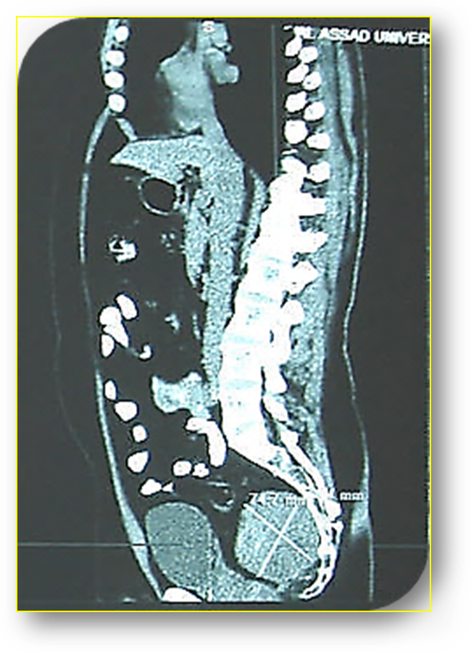
ورمُ شوان أمامَ العجز
Presacral Schwannoma
المثانةُ
Urinary Bladder
الشَّكل (1)
التَّصويرُ الطَّبقيُّ المُحوسبُ للبطنِ والحوضِ، مقطعٌ سهميٌّ
(معَ حقنِ المادَّةِ الظَّليلة)
CT- Scan of Abdomen And Pelvis, Sagittal Section
تظهرُ كتلةٌ كرويَّةٌ تقيسُ 8 سم قطراً، دافعةً المثانةِ أمامَها.
تملأ الكتلةُ الحيِّزَ أمامَ العجزِ الـ Presacral Space مع حدودٍ واضحةٍ تفصلُها عنهُ فيما خلا عندَ المستوى S3-S4.
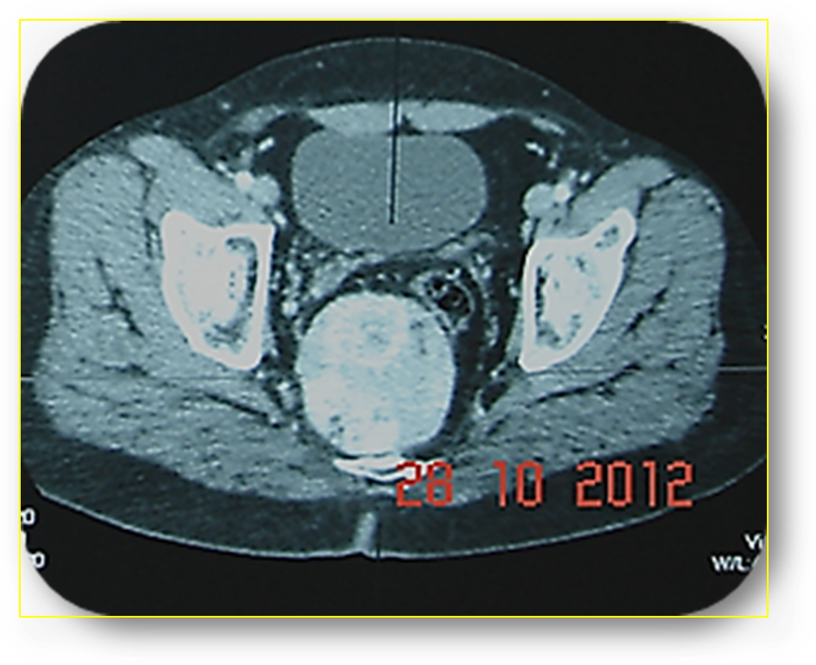
ورمُ شوان أمامَ العجز
Presacral Schwannoma
المثانة Urinary Bladder
المستقيم Rectum
العجُز Sacrum
الخطُّ المُتوسِّطُ للجسم الـ Midline
الشَّكل (2)
التَّصويرُ الطَّبقيُّ المُحوسبُ للحوض، مقطعٌ محوريٌّ
(مع حقنِ المادَّةِ الظَّليلة)
CT- Scan of Pelvis, Axial Section
تظهرُ الكتلةُ كرويَّةً وبحدودٍ واضحةٍ، غيرَ متجانسةٍ في أخذِها للمادَّةِ الظَّليلةِ.
لاحظ انحرافَ الكتلةِ عن الخطِّ المتوسَّطِ للجسمِ الـ Midline باتَّجاهِ الأيمنِ.
ملأتِ الكتلةٌ النِّصفَ الأيمنَ منَ الحوضِ بشكلٍ كاملِ، وأخذتْ تحتلُّ تدريجيَّاً النِّصفَ الأيسرَ منهُ. ولنْ يمضيَ عليها وقتٌ كبيرٌ حتَّى تحتلَّ جميعَ الحيَّزَ أمامَ العجُز الـ Presacral Space. عندَها، وفقط عندَها، ستبدو الكتلةٌ مركزيَّةً بعدَ أنْ كانتْ ولزمنٍ طويلٍ قبلَهُ غيرَ ذلك.

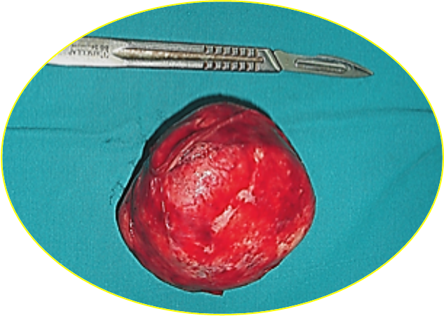 | 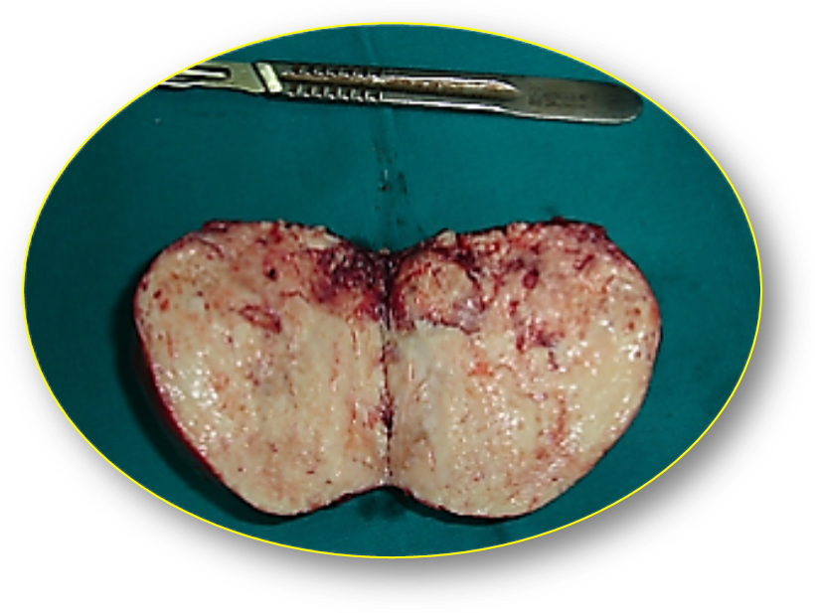
الشَّكل (3- a)  مُشاهدةٌ عيانيَّةٌ للورمِ بعدَ استئصالهِ  Per- Operative View | الشَّكل (3-b)  مُشاهدةٌ عيانيَّةٌ للورمِ بعدَ قطعهِ عندَ منتصفهِ تقريباً  Per- Operative View
الشَّكل (3)
مشاهداتٌ جراحيَّةٌ
Per- Operative Views
الشَّكل (3- a): بدا الورمُ بعدَ استئصالهِ كتلةً كرويَّةً تقريباً، بسطحٍ أملسَ، وقوامٍ مرنٍ، مُحاطاً بمحفظتهِ.
الشَّكل (3- b): بعدَ قطعِ الورمِ عندَ المُنتصفِ، بدا الورمُ غيرَ مُتجانسٍ، تغزو مادَّتَهُ الكثيرُ منَ التَّشكيلاتِ الكيسيَّةِ وأخرى الكلسيَّةِ.
الأمرُ الَّذي وشى بعمرِ الورمِ الكبير.

بعيداً عن كلِّ الحساباتِ ما قبلَ العملِ الجراحيِّ، جاءَ التَّشريحُ المرضيُّ ليكشفَ عن هويَّةِ الورمِ الحقيقيَّة. هوَ ورمُ شوان إذاً. نشأ على حسابِ خلايا شوان العصبيَّة، ثمَّ كمنَ عمراً ليبلغَ حجماً كبيراً قبلَ أنْ يفضحَ وجودَهُ الإيكو بدايةً ويُحدِّدَ جلَّ تفاصيلِهِ الطبقيُّ المحوسبُ لاحقاً. بيدَ أنَّهُ لم يحظَ باسمهِ العتيدِ الـ Schwannoma إلَّا بعدَ التَّدقيقِ ببنيتهِ ونفي الخباثةِ عنهُ بالدِّراسةِ النَّسيجيَّة؛ انظرِ الشَّكل (4).
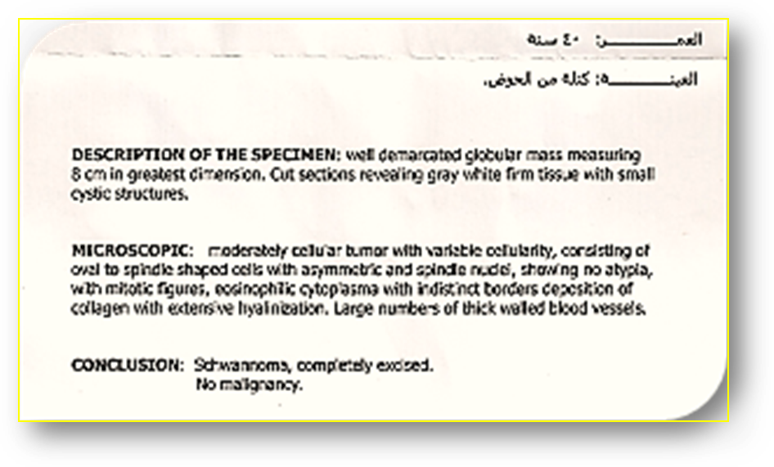
الشَّكل (4)
التَّشريحُ المرضيُّ لكتلةِ الورم
Pathology Report
هوَ ورمٌ سليمٌ، نشأ على حسابِ خلايا شوان الـ Schwann Cells. فاستحقَّ بذلكَ عن جدارةٍ تسميتَهُ بورمِ شوان الـ Schwannoma.

مناقشةُ الحالة:
أورامُ خلايا شوان الـ schwannomas هيَ أورامٌ نادرةٌ. تنشأ من خلايا شوان الـ Schwann cells
القادمةُ جنينيَّاً منَ القنزعةِ العصبيَّةِ الـ Neural Crest. تؤلِّفُ خلايا شوان أغمادَ المحاورِ العصبيَّة النُّخاعينيَّة
الـ Myelinated Axons. نظريَّاً، يمكنُ أنْ تُشاهدَ أورامَ شوانَ الـ Schwannomas في كلِّ مكان. لكنَّ أكثرَ توضُّعاتِها هيَ القحفُ، العنقُ، والأطرافُ العلويَّة.
بعضٌ قليلٌ منها يسكنُ الحيِّزَ خلفَ البريتوان الـ Retro- Peritoneal Space ويشكِّلُ ما نسبتُهُ 1- 5 %
من الأورامِ البدئيَّةِ خلفَ البريتوان الـ Primary Retroperitoneal Neoplasms. إلى عام 2011، لا يتعدَّى الموصوفُ منَ أورامِ شوانِ خلفَ البريتوان الـ Retroperitoneal Schwannomas في الأدبِ الطُّبِّيِّ الانكليزيِّ الـ (133) حالة. أمَّا ما توضَّعَ منها في الحوضِ وخلف البريتوان معاً فلا يتعدَّى الـ (50) حالة. واستثناءُ الاستثناءِ (21 حالة فقط) هيَ أورامُ خلايا شوان أمامَ العجُزِ الـ Presacral Schwannomas.
تظهرُ أورامُ شوان الحوضيَّةُ الـ Pelvic Schwannomas بأشكالٍ ثلاث: 1) داخلَ العجُزِ، وهيَ الـ Sacral Schwannomas. 2) داخلَ وخارجَ العجُزِ، وهيَ الـ Dumb- Bell Schwannomas. 3) أمامَ العجُزِ، وهيَ الـ Presacral Schwannomas. في الشَّكلِ الأوَّلِ، ينمو الورمُ برُمَّتهِ داخلَ كتلةِ العجُزِ دونَ أنْ يغادرَهُ باتِّجاهِ الأنسجةِ الرَّخوةِ المجاورةِ، وهوَ شكلٌ نادرٌ. في الثَّاني، يبدو الورمُ على شكلِ السَّاعةِ الرَّمليَّةِ أوِ الـ Dumb-bell بمركَّبةٍ داخلَ العجزِ وأخرى خارجَهُ باتِّجاهِ الأمامِ أوِ الخلف. وأمَّا الثَّالثُ، فهوَ الاستثناءُ حقَّاً. وفيهِ، يتوضَّعُ الورمُ بتمامهِ أمامَ العجزِ.. وهيَ الحالةُ السَّريريَّةُ موضوعُ البحث.
يبلغُ ورمُ شوانَ أمامَ العجُزِ الـ Presacral schwannoma حجماً كبيراً قبلَ الكشفِ عن ذاتهِ، أكثرَ من 8 سم عادةً. وعلى الرُّغمِ من نشأةِ الورمِ على حسابِ الغمدِ العصبيِّ الـ Myelin Sheath فإنَّهُ نادراً ما يتسبَّبُ بعجزٍ عصبيٍّ وظيفيٍّ. كما وقدْ تغيبُ الأعراضُ تماماً ويُكشفُ عن الورمِ مصادفةً عندَ استقصاءِ الحوضِ شعاعيَّاً لسببٍ آخرَ مختلفٍ تماماً.
فالنُّموُّ البطيءُ للورمِ خلالَ سنواتٍ طويلةٍ يمنحُ الفرصةَ لفعلٍ معاوضٍ هامٍّ من الأعصابِ الشَّريكةِ
في تغذيةِ النَّاحيةِ التَّشريحيَّةِ ذاتِها، هذا من جهةٍ. ومن جهةٍ أخرى، هوَ في تمهُّلهِ وبطءِ نموِّهِ يتيحُ المجالَ للمحاورِ العصبيَّةِ في الجوارِ المباشرِ لهُ بالنموِّ المُتزامنِ مع نموِّهِ. فتستطيلُ هذهِ المحاورُ، وتتمدَّدُ فوقَ سطحِ الورمِ دونَ أنْ تتأذَّى بهِ بالضَّرورة.
الأعراضُ الكاشفةُ للورمِ هيَ تلكَ النَّاتجةُ عن حجمهِ الكبيرِ الضَّاغطِ على البُنى التَّشريحيَّةِ المُحيطةِ بالورم. يضغطُ الورمُ على المستقيم الـ Rectum فيكونُ الشُّعورُ الدَّائمُ بامتلائهِ، ويكونُ الزَّحيرُ وكثيراً من الأحيانِ يكونُ الإمساكُ الـ Constipation. بالمثلِ، تنضغطُ المثانةُ فتكونُ صعوبةُ التَّبوُّلِ، تكرارُه، وقد يكونُ عدمُ الاستمساكِ البوليِّ الـ Urinary Inconstancy.
وَالأعراضُ العصبيَّةُ إنْ وُجدتْ؛ منْ ألمٍ أسفلَ الظَّهرِ، ألمٍ بطنيٍّ، ألمٍ عصبيٍّ جذريٍّ، عجزٍ حركيٍّ و/أو حسِّيٍّ، هيَ تنتجُ غالباً عنِ الفعلِ الضَّاغطِ لكتلةِ الورمِ على الأعصابِ المجاورةِ أكثرَ من كونها نتيجةً لأذيَّةِ العصبِ الحاضنِ للورم.
التَّصويرُ الطَّبقيُّ المُحوسبُ الـ CT- Scan، والتَّصويرُ بالرَّنينِ المغناطيسيِّ الـ MRI، هما وسيلتا التَّشخيصِ لهذهِ الأورام. يتفوَّقُ الـ MRI على الـ CT- Scan بدراسةِ الكتلةِ الورميَّةِ، موقعِها، حجمِها، بنيتِها، حدودِها، علاقتِها معَ الجوارِ، كما ويمكنُ لهُ أنْ يفضحَ عمرَها من خلالِ الكشفِ عنِ التَّبدُّلاتِ الكيسيَّةِ بداخلِها. ويبقى للـ CT- Scan أهميَّةُ دراسةِ العلاقةِ بين الورمِ والبُنى العظميَّةِ المجاورةِ وعظمِ العجُزِ بشكلٍ خاصٍّ.
يظهرُ الورمُ شعاعيَّاً على شكلِ كتلةٍ كرويَّةٍ أو بيضويَّةٍ، واضحةِ الحدودِ في الأورامِ السَّليمةِ، متجانسةِ المحتوى
الـ Homogeneous في الأورامِ الفتيَّةِ، متباينةِ الكثافةِ في الأورامِ القديمة. على MRI تظهرُ التَّبدُّلاتُ الكيسيَّةُ زائدةَ الإشارةِ في الزَّمنِ الثَّاني الـ T2. لتفريقِ أورامِ شوان الحوضيَّةِ الـ Pelvic Schwannomas عنِ الأورامِ الحبليَّةِ الـ Chordomas شعاعيَّاً، نجدُ الأولى تميلُ عن الخطِّ المتوسِّطِ للجسمِ الـ Midline، بينما لا تحيدُ الثَّانيةُ
عنهُ أبداً.
يُعالجُ الورمُ جراحيَّاً باستئصالهِ كاملاً. لكنْ، قدْ يتعذَّرُ أحياناً استئصالُ الورمِ بسببِ وجودِ مُركَّبةٍ عجزيَّةٍ يُخشى معها من نزفٍ لا يمكنُ السَّيطرةُ عليه. عندَها، يمكنُ استئصالُ الورمِ داخلَ المحفظةِ، أو تجزئةُ الورمِ
الـ Piecemeal Excision. الإنذارُ جيِّدٌ حتَّى معَ الاستئصالِ غيرِ الكاملِ للورم. لا يتجاوزُ النُّكسُ الـ 11%
عندَ الاستئصالِ التَّامِّ للورم. بالمقابلِ ترتفعُ مُعدَّلاتُ النُّكسِ إلى 50% عندَ الاستئصالِ الجزئيِّ. لا يحتاجُ الورمُ
إلى علاجاتٍ مُتمِّمةٍ بعدَ الجراحةِ حتَّى عندَ الاستئصالِ الجزئيِّ للورمِ.
.....................................................................................................................................
*lin CM, Kao CC, Lin TC, Cha TL, Wu ST. Giant presacral schwannoma mimicking malignancy in a man. Acta Chir Belg 2010;110:387-389.
في سياقاتٍ أخرى، أنصحُ بقراءةِ المقالاتِ التَّالية:
 | أذيَّاتُ العصبونِ المُحرِّكِ العلويِّ، الفيزيولوجيا المرضيَّةُ للأعراضِ والعلاماتِ السَّريريَّةِ  Upper Motor Neuron Injuries, Pathophysiology of Symptomatology
- | هل يفيدُ التَّداخلُ الجراحيُّ الفوريُّ في أذيَّاتِ النخاعِ الشَّوكيِّ وذيلِ الفرس الرضَّيَّةِ؟
 | مقاربةُ العصبِ الوركيِّ جراحيَّاً في النَّاحيةِ الإليويَّة.. المدخلُ عبرَ أليافِ العضلةِ الإليويَّةِ العظمى مقابلَ المدخلِ التَّقليديِّ Trans- Gluteal Approach of Sciatic Nerve vs. The Traditional Approaches
النقل العصبيّ، بين مفهوم قاصر وجديد حاضر
The Neural Conduction.. Personal View vs. International View
 | في النقل العصبي، موجاتُ الضَّغطِ العاملة Action Pressure Waves
 | في النقل العصبي، كموناتُ العمل Action Potentials
 | وظيفةُ كموناتِ العمل والتيَّاراتِ الكهربائيَّةِ العاملة
 | في النقل العصبي، التيَّاراتُ الكهربائية العاملة Action Electrical Currents
 | الأطوارُ الثَّلاثةُ للنقل العصبيِّ
 | المستقبلات الحسيّة، عبقريّة الخلق وجمال المخلوق
 | النقل في المشابك العصبيّة The Neural Conduction in the Synapses
 | عقدة رانفييه، ضابطة الإيقاع The Node of Ranvier, The Equalizer
 | وظائفُ عقدةِ رانفيه The Functions of Node of Ranvier
 | وظائفُ عقدةِ رانفيه، الوظيفةُ الأولى في ضبطِ معايير الموجةِ العاملةِ
 | وظائفُ عقدةِ رانفيه، الوظيفةُ الثَّانية في ضبطِ مسار الموجةِ العاملةِ
 | وظائفُ عقدةِ رانفيه، الوظيفةُ الثَّالثةُ في توليدِ كموناتِ العمل
 | في فقه الأعصاب، الألم أولاً The Pain is First
 | في فقه الأعصاب، الشكل.. الضرورة The Philosophy of Form
 | تخطيط الأعصاب الكهربائي، بين الحقيقي والموهوم
 | الصدمة النخاعيّة (مفهوم جديد) The Spinal Shock (Innovated Conception)
 | أذيّات النخاع الشوكيّ، الأعراض والعلامات السريريّة، بحثٌ في آليات الحدوث The Spinal Injury, The Symptomatology
 | الرّمع Clonus
 | اشتدادُ المنعكس الشوكي Hyperactive Hyperreflexia
 | اتِّساعُ باحةِ المنعكس الشوكي الاشتدادي Extended Reflex Sector
 | الاستجابة ثنائية الجانب للمنعكس الشوكي الاشتدادي Bilateral Responses
 | الاستجابةُ الحركيَّةُ العديدة للمنعكس الشوكي Multiple Motor Responses
التنكّس الفاليري، يهاجم المحاور العصبيّة الحركيّة للعصب المحيطي.. ويعفّ عن محاوره الحسّيّة
Wallerian Degeneration, Attacks the Motor Axons of Injured Nerve and Conserves its Sensory Axons
 | التَّنكُّسُ الفاليري، رؤيةٌ جديدةٌ Wallerian Degeneration (Innovated View)
 | التَّجدُّدُ العصبيُّ، رؤيةٌ جديدةٌ Neural Regeneration (Innovated View)
 | المنعكساتُ الشوكيَّةُ، المفاهيمُ القديمة Spinal Reflexes, Ancient Conceptions
 | المنعكساتُ الشَّوكيَّةُ، تحديثُ المفاهيم Spinal Reflexes, Innovated Conception
 | خُلقتِ المرأةُ من ضلع الرّجل، رائعةُ الإيحاء الفلسفيّ والمجازِ العلميّ
 | المرأةُ تقرِّرُ جنسَ وليدها، والرّجل يدّعي!
 | الرُّوحُ والنَّفسُ.. عَطيَّةُ خالقٍ وصَنيعةُ مخلوقٍ
 | خلقُ السَّماواتِ والأرضِ أكبرُ من خلقِ النَّاس.. في المرامي والدَلالات
 | تُفَّاحة آدم وضِلعُ آدمَ، وجهان لصورةِ الإنسان.
 | حــــــــــوَّاءُ.. هذه
 | سفينةُ نوح، طوق نجاة لا معراجَ خلاص
 | المصباح الكهربائي، بين التَّجريدِ والتَّنفيذ رحلة ألفِ عام
 | هكذا تكلّم ابراهيمُ الخليل
 | فقهُ الحضاراتِ، بين قوَّةِ الفكرِ وفكرِ القوَّةِ
 | العِدَّةُ وعِلَّةُ الاختلاف بين مُطلَّقةٍ وأرملةٍ ذواتَي عفاف
 | تعدُّدُ الزَّوجاتِ وملكُ اليمين.. المنسوخُ الآجلُ
 | الثَّقبُ الأسودُ، وفرضيَّةُ النَّجمِ السَّاقطِ
 | جُسيمُ بار، مفتاحُ أحجيَّةِ الخلقِ
 | صبيٌّ أم بنتٌ، الأمُّ تُقرِّرُ!
 | القدمُ الهابطة، حالةٌ سريريَّةٌ
 | خلقُ حوَّاءَ من ضلعِ آدمَ، حقيقةٌ أم أسطورةٌ؟
 | شللُ الضَّفيرةِ العضديَّةِ الولاديُّ Obstetrical Brachial Plexus Palsy
 | الأذيَّاتُ الرَّضَّيَّةُ للأعصابِ المحيطيَّةِ (1) التَّشريحُ الوصفيُّ والوظيفيُّ
 | الأذيَّاتُ الرَّضَّيَّةُ للأعصابِ المحيطيَّةِ (2) تقييمُ الأذيَّةِ العصبيَّةِ
 | الأذيَّاتُ الرَّضَّيَّةُ للأعصابِ المحيطيَّةِ (3) التَّدبيرُ والإصلاحُ الجراحيُّ
 | الأذيَّاتُ الرَّضَّيَّةُ للأعصابِ المحيطيَّةِ (4) تصنيفُ الأذيَّةِ العصبيَّةِ
 | قوسُ العضلةِ الكابَّةِ المُدوَّرةِ Pronator Teres Muscle Arcade
 | شبيهُ رباطِ Struthers... Struthers- like Ligament
 | عمليَّاتُ النَّقلِ الوتريِّ في تدبير شللِ العصبِ الكعبريِّ Tendon Transfers for Radial Palsy
 | من يُقرِّرُ جنسَ الوليد (مُختصرٌ)
 | ثالوثُ الذَّكاءِ.. زادُ مسافرٍ! الذَّكاءُ الفطريُّ، الإنسانيُّ، والاصطناعيُّ.. بحثٌ في الصِّفاتِ والمآلاتِ
 | المعادلاتُ الصِّفريَّةُ.. الحداثةُ، مالها وما عليها
 | متلازمة العصب بين العظام الخلفي Posterior Interosseous Nerve Syndrome
 | المُنعكسِ الشَّوكيُّ، فيزيولوجيا جديدةٌ Spinal Reflex, Innovated Physiology
 | المُنعكسِ الشَّوكيُّ الاشتداديُّ، في الفيزيولوجيا المرضيَّة Hyperreflex, Innovated Pathophysiology
 | المُنعكسِ الشَّوكيُّ الاشتداديُّ (1)، الفيزيولوجيا المرضيَّة لقوَّةِ المنعكس Hyperreflexia, Pathophysiology of Hyperactive Hyperreflex
 | المُنعكسِ الشَّوكيُّ الاشتداديُّ (2)، الفيزيولوجيا المرضيَّة للاستجابةِ ثنائيَّةِ الجانبِ للمنعكس Hyperreflexia, Pathophysiology of Bilateral- Response Hyperreflex
 | المُنعكسُ الشَّوكيُّ الاشتداديُّ (3)، الفيزيولوجيا المرضيَّةُ لاتِّساعِ ساحةِ العمل Extended Hyperreflex, Pathophysiology
 | المُنعكسُ الشَّوكيُّ الاشتداديُّ (4)، الفيزيولوجيا المرضيَّةُ للمنعكسِ عديدِ الإستجابةِ الحركيَّةِ Hyperreflexia, Pathophysiology of Multi-Response hyperreflex
 | الرَّمع (1)، الفرضيَّةُ الأولى في الفيزيولوجيا المرضيَّةِ
 | الرَّمع (2)، الفرضيَّةُ الثَّانية في الفيزيولوجيا المرضيَّةِ
 | خلقُ آدمَ وخلقُ حوَّاءَ، ومن ضلعِه كانت حوَّاءُ Adam & Eve, Adam's Rib
 | جسيمُ بار، الشَّاهدُ والبصيرةُ Barr Body, The Witness
 | جدليَّةُ المعنى واللَّامعنى
 | التَّدبيرُ الجراحيُّ لليدِ المخلبيَّة Surgical Treatment of Claw Hand (Brand Operation)
 | الانقسامُ الخلويُّ المُتساوي الـ Mitosis
 | المادَّةُ الصِّبغيَّة، الصِّبغيُّ، الجسمُ الصِّبغيُّ الـ Chromatin, Chromatid, Chromosome
 | المُتمِّماتُ الغذائيَّةُ الـ Nutritional Supplements، هل هي حقَّاً مفيدةٌ لأجسامنا؟
 | الانقسام الخلويُّ المُنصِّف الـ Meiosis
 | فيتامين د Vitamin D، ضمانةُ الشَّبابِ الدَّائم
 | فيتامين ب6 Vitamin B6، قليلُهُ مفيدٌ.. وكثيرُهُ ضارٌّ جدَّاً
 | وَالمهنةُ.. شهيدٌ، من قصصِ البطولةِ والفداء
 | الثَّقبُ الأسودُ والنَّجمُ الَّذي هوى
 | خلقُ السَّماواتِ والأرضِ، فرضيَّةُ الكونِ السَّديميِّ المُتَّصلِ
 | الجواري الكُنَّسُ الـ Circulating Sweepers
 | عندما ينفصِمُ المجتمعُ.. لمن تتجمَّلين هيفاءُ؟
 | التَّصنيعُ الذَّاتي لمفصلِ المرفقِ Elbow Auto- Arthroplasty
 | الطُّوفانُ الأخيرُ، طوفانُ بلا سفينةِ
 | كَشْفُ المَستُورِ.. مَعَ الاسمِ تَكونُ البِدَايةُ، فتَكونُ الهَويَّةُ خَاتِمةَ الحِكايةِ
 | مُجتمعُ الإنسان! أهوَ اجتماعُ فطرة، أمِ اجتماعُ ضرورة، أم اِجتماعُ مصلحةٍ؟
 | عظمُ الصَّخرةِ الهوائيُّ Pneumatic Petrous
 | خلعٌ ولاديٌّ ثُنائيُّ الجانبِ للعصبِ الزَّنديِّ Congenital Bilateral Ulnar Nerve Dislocation
 | حقيقتان لا تقبلُ بهُنَّ حوَّاءُ
 | إنتاجُ البُويضاتِ غيرِ المُلقَّحات الـ Oocytogenesis
 | إنتاجُ النِّطافِ الـ Spermatogenesis
 | أمُّ البنات، حقيقةٌ هيَ أمْ هيَ محضُ تُرَّهات؟!
 | أمُّ البنين! حقيقةٌ لطالما ظَننتُها من هفواتِ الأوَّلين
 | غّلّبةُ البنات، حوَّاءُ هذهِ تلِدُ كثيرَ بناتٍ وقليلَ بنين
 | غَلَبَةُ البنين، حوَّاءُ هذهِ تلِدُ كثيرَ بنينَ وقليلَ بنات
 | ولا أنفي عنها العدلَ أحياناً! حوَّاءُ هذه يكافئُ عديدُ بنيها عديدَ بُنيَّاتِها
 | المغنيزيوم بانٍ للعظامِ! يدعمُ وظيفةَ الكالسيوم، ولا يطيقُ مشاركتَه
 | لآدمَ فعلُ التَّمكين، ولحوَّاءَ حفظُ التَّكوين!
 | هَذَيانُ المفاهيم (1): هَذَيانُ الاقتصاد
 | المغنيزيوم (2)، معلوماتٌ لا غنى عنها
مُعالجةُ تناذرِ العضلةِ الكمثريَّةِ بحقنِ الكورتيزون (مقاربةٌ شخصيَّةٌ)
Piriformis Muscle Injection (Personal Approach)
مُعالجةُ تناذرِ العضلةِ الكمثريَّةِ بحقنِ الكورتيزون (مقاربةٌ شخصيَّةٌ)( عرضٌ موسَّعٌ)
Piriformis Muscle Injection (Personal Approach)
 | فيروسُ كورونا المُستجدُّ.. من بعدِ السُّلوكِ، عينُهُ على الصِّفاتِ
 | هَذَيانُ المفاهيم (2): هَذَيانُ اللَّيلِ والنَّهار
 | كادَتِ المَرأةُ أنْ تَلِدَ أخاهَا، قولٌ صَحيحٌ لكنْ بنكهَةٍ عَربيَّة
 | متلازمةُ التَّعبِ المزمن Fibromyalgia
 | طفلُ الأنبوبِ، ليسَ أفضلَ المُمكنِ
 | الحُروبُ العبثيَّةُ.. عَذابٌ دائمٌ أمْ اِمتحانٌ مُستدامٌ؟
 | العَقلُ القيَّاسُ وَالعَقلُ المُجرِّدُ.. في القِياسِ قصُورٌ، وَفي التَّجريدِ وصُولٌ
 | الذِّئبُ المُنفردُ، حينَ يُصبحُ التَّوحُّدُ مَفازةً لا محضَ قَرارٍ!
 | علاجُ الإصبع القافزة الـ Trigger Finger بحقنِ الكورتيزون موضعيَّاً
 | وحشُ فرانكنشتاين الجديدُ.. القديمُ نكبَ الأرضَ وما يزالُ، وأمَّا الجديدُ فمنكوبُهُ أنتَ أساساً أيُّها الإنسان!
 | اليدُ المخلبيَّةُ، الإصلاحُ الجراحيُّ (عمليَّةُ براند) Claw Hand (Brand Operation)
 | سعاةُ بريدٍ حقيقيُّون.. لا هواةُ ترحالٍ وهجرةٍ
 | فيروسُ كورُونَا المُستَجِدُّ (كوفيد -19): منْ بَعدِ السُّلوكِ، عَينُهُ عَلى الصِّفاتِ
 | علامة هوفمان Hoffman Sign
 | الأُسْطورَةُ الحَقِيقَةُ الهَرِمَةُ.. شمشونُ الحكايةُ، وسيزيفُ الإنسانُ
 | التَّنكُّسُ الفاليري التَّالي للأذيَّةِ العصبيَّةِ، وعمليَّةُ التَّجدُّدِ العصبيِّ
 | التَّصلُّبُ اللُّويحيُّ المُتعدِّدُ: العلاقةُ السَّببيَّةُ، بين التَّيَّارِ الغلفانيِّ والتَّصلُّبِ اللُّويحيِّ المُتعدِّد؟
 | الورمُ الوعائيُّ في الكبدِ: الاستئصالُ الجراحيُّ الإسعافيُّ لورمٍ وعائيٍّ كبديٍّ عرطلٍ بسببِ نزفٍ داخلَ كتلةِ الورم
 | مُتلازمةُ العضلةِ الكابَّةِ المدوَّرة Pronator Teres Muscle Syndrome
أذيَّاتُ ذيلِ الفرسِ الرَّضِّيَّةُ، مقاربةٌ جراحيَّةٌ جديدةٌ
Traumatic Injuries of Cauda Equina, New Surgical Approach
 | الشَّللُ الرُّباعيُّ.. موجباتُ وأهدافُ العلاجِ الجراحيِّ.. التَّطوُّراتُ التَّاليةُ للجراحة- مقارنةٌ سريريَّةٌ وشعاعيَّةٌ
 | تضاعفُ اليدِ والزِّندِ Ulnar Dimelia or Mirror Hand
 | مُتلازمةُ نفقِ الرِّسغِ تنهي التزامَها بقطعٍ تامٍّ للعصبِ المتوسِّط
 | ورمُ شوان في العصبِ الظَّنبوبيِّ الـ Tibial Nerve Schwannoma

5/11/2012
حُدِّثَ المقالُ بتاريخ 8/12/2021

